МИНИСТЕРСТВО НАУКИ И ВЫСШЕГО ОБРАЗОВАНИЯ РОССИЙСКОЙ ФЕДЕРАЦИИ

ФЕДЕРАЛЬНОЕ ГОСУДАРСТВЕННОЕ АВТОНОМНОЕ ОБРАЗОВАТЕЛЬНОЕ УЧРЕЖДЕНИЕ ВЫСШЕГО ОБРАЗОВАНИЯ «МОСКОВСКИЙ ПОЛИТЕХНИЧЕСКИЙ УНИВЕРСИТЕТ»



Отчет по лабораторной работе

по дисциплине «Языки программирования»

«4. СИМВОЛЫ И СТРОКИ В ЯЗЫКЕ C++»

Группа                                                    221-329

Студент                                            Сафронов Евгений Максимович

Дата                                                        13.10.2022

Преподаватель                                       Рысин Михаил Леонидович

2022 г

Алгоритм:

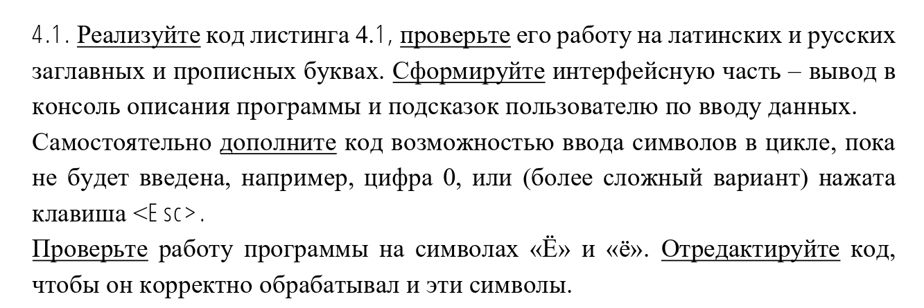

1. Ввод символа пользователем
2. Преобразование и вывод символа
3. Выход из цикла при нажатии esc

Код программы:

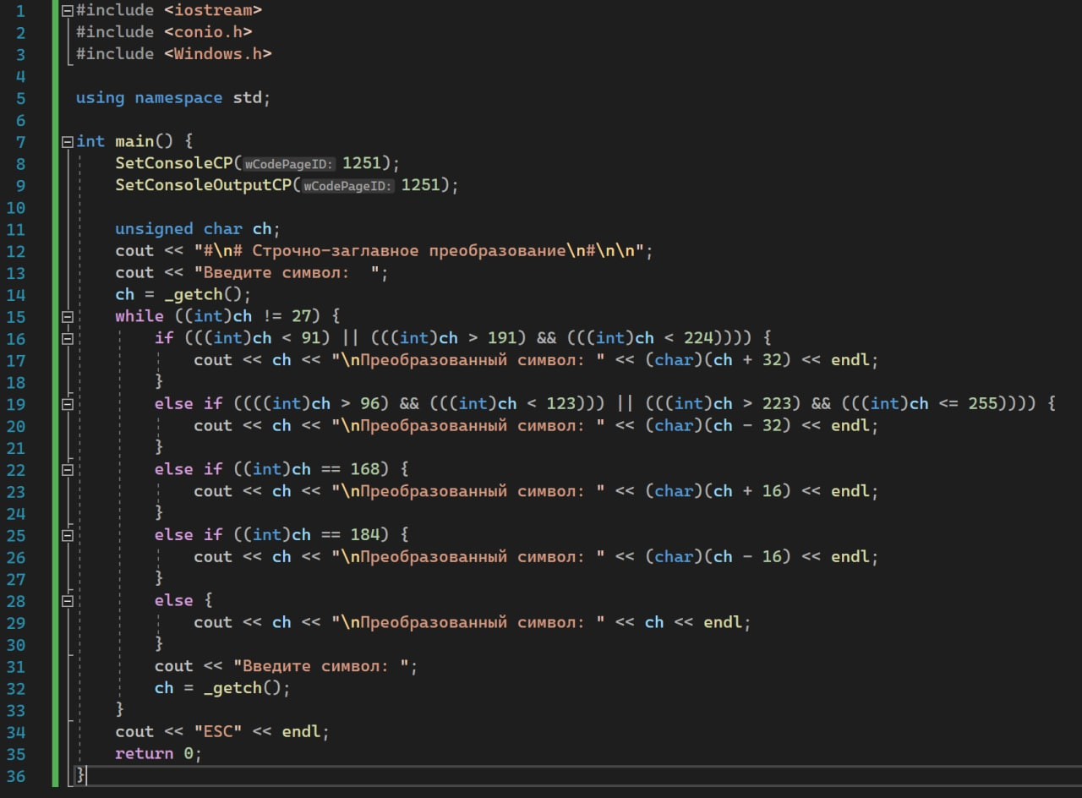

Тестирование и вывод программы:

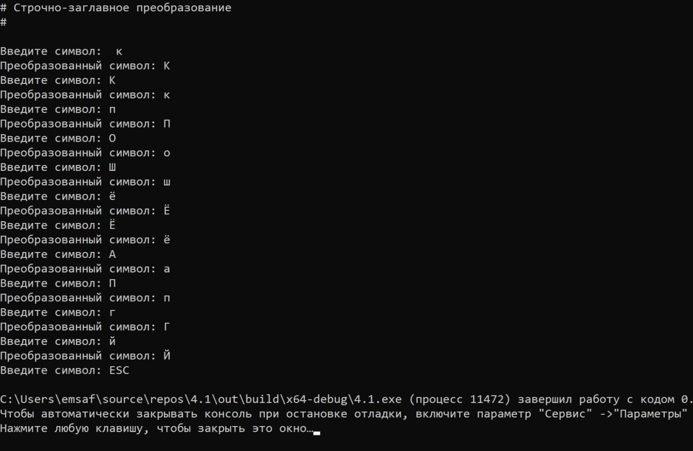

Вывод по задаче:

Программа работает корректно

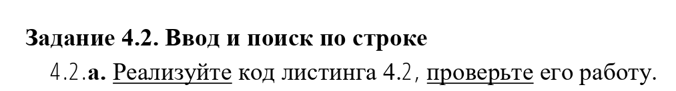

Алгоритм:

1. Ввод текста пользователем
2. Ввод искомого слова пользователем
3. Поиск искомого слова
4. Вывод

Код программы:

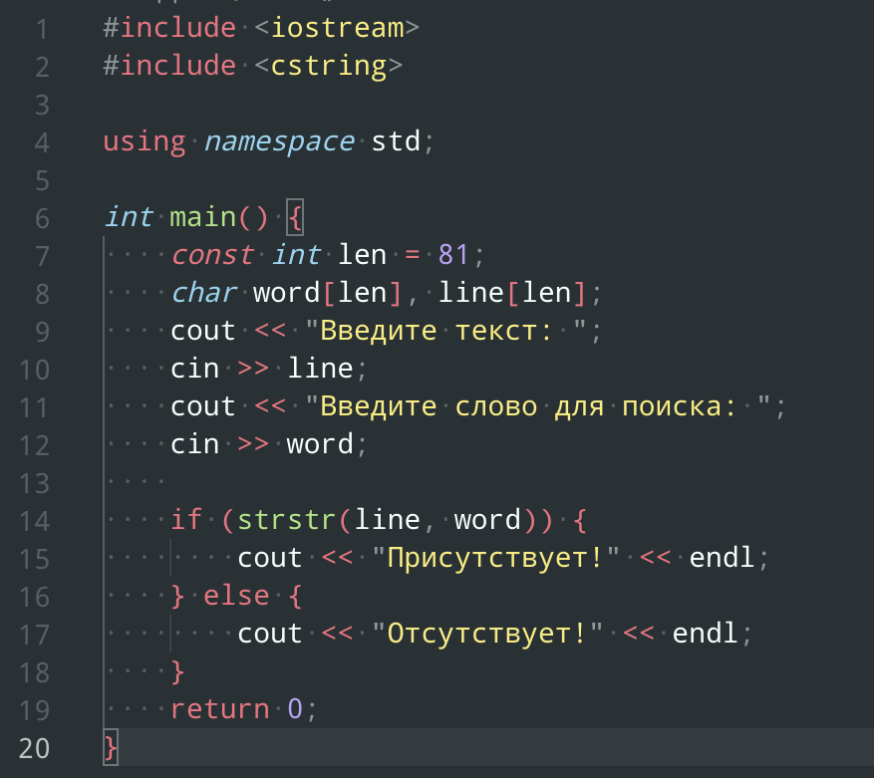

Тестирование и вывод программы:

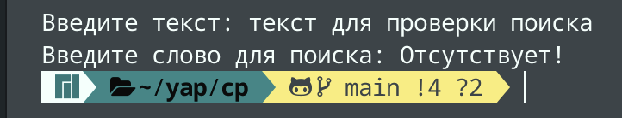

Вывод по задаче:

Программа работает некорректно при введении текста с пробелами



Алгоритм:

1. Ввод текста пользователем
2. Ввод искомого слова пользователем
3. Поиск искомого слова
4. Вывод

Код программы:

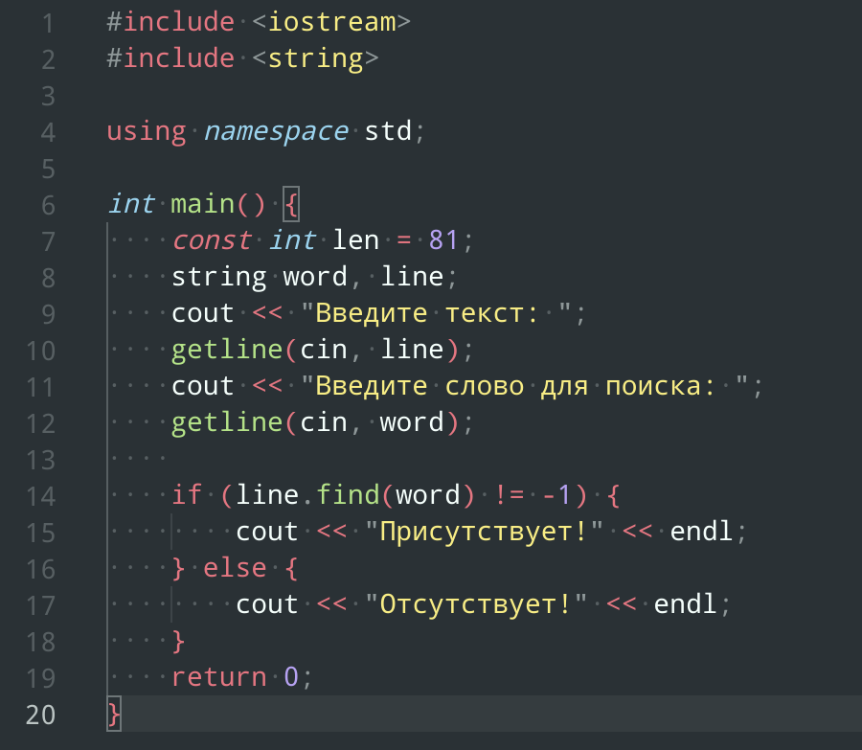

Тестирование и вывод программы:

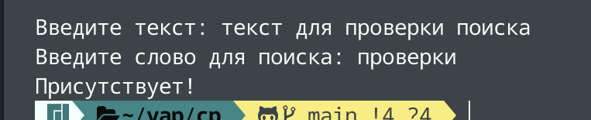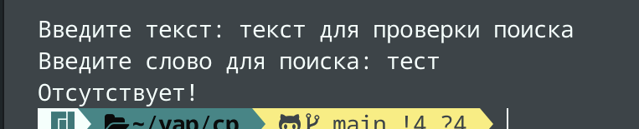

Вывод по задаче:

Программа работает корректно

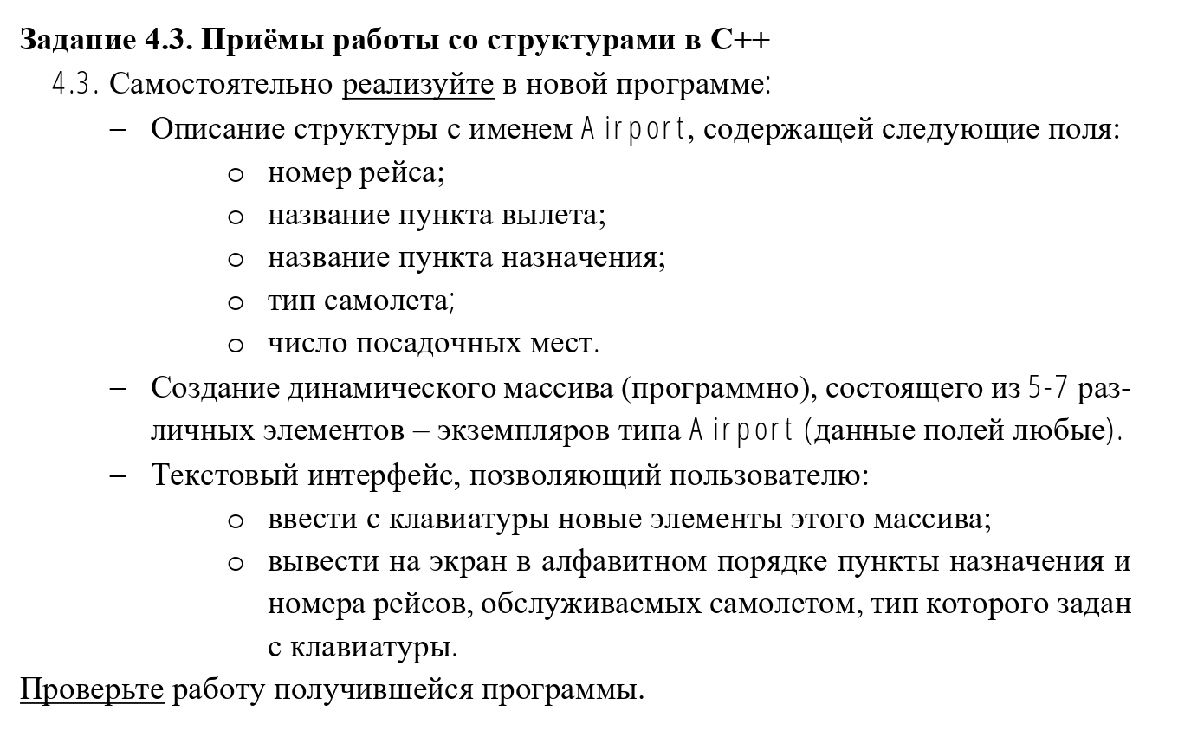

Алгоритм:

1. Создание структуры Airport
2. Создание динамического массива для экземляров Airport
3. Ввод команды пользователем
4. Добавление нового элемента
5. Сортировка
6. Вывод

Код программы:

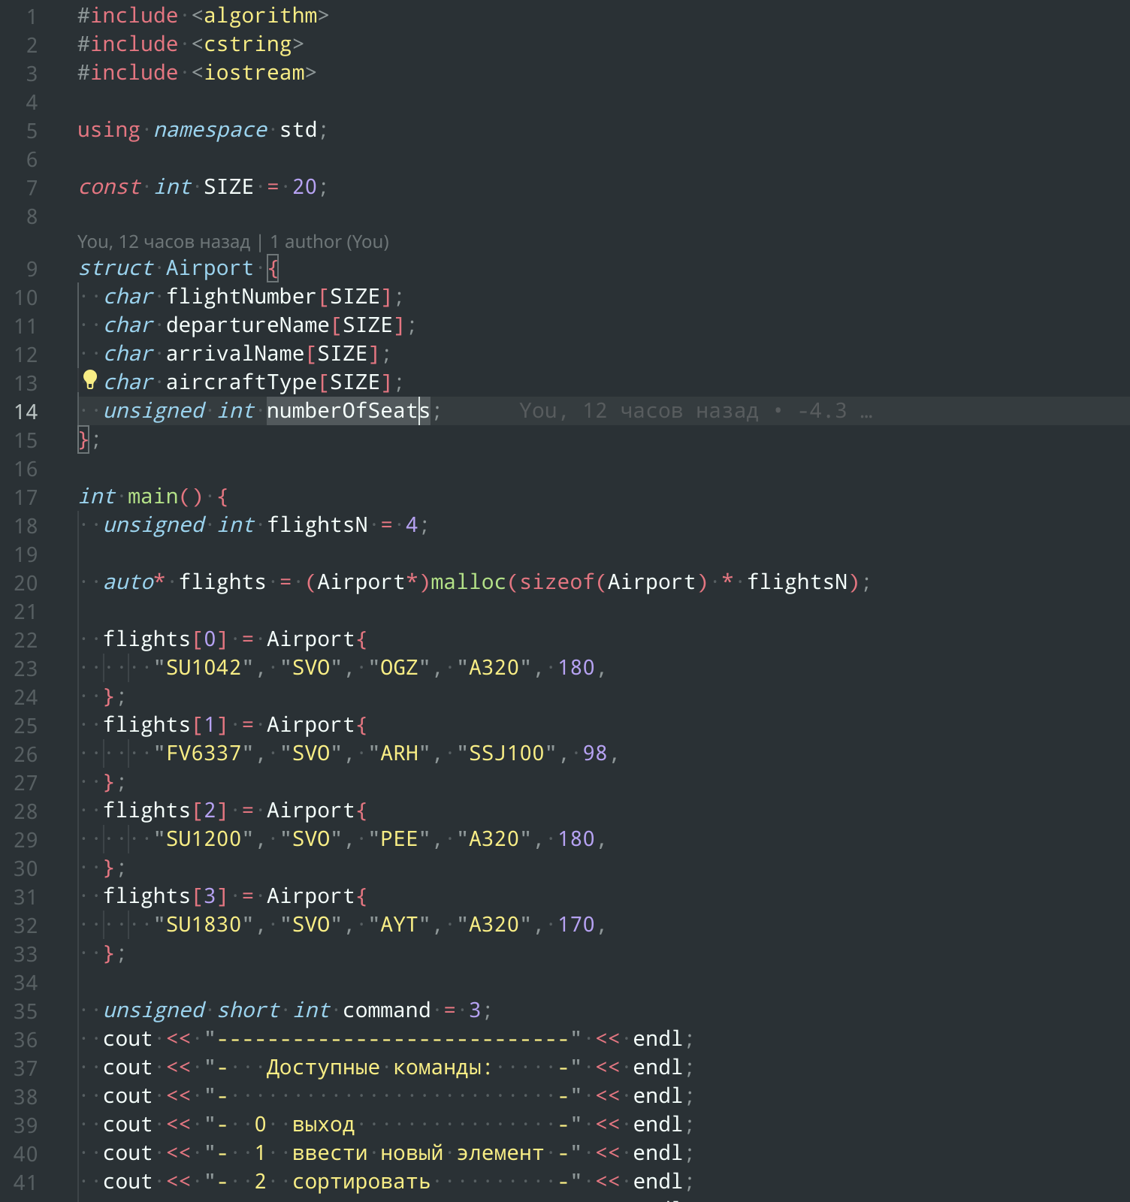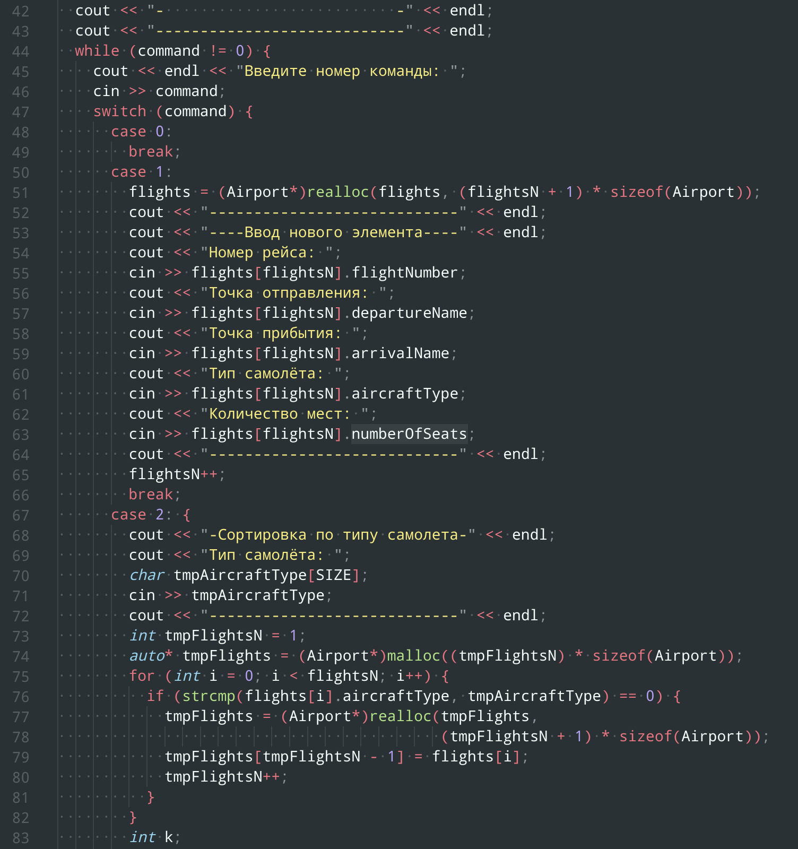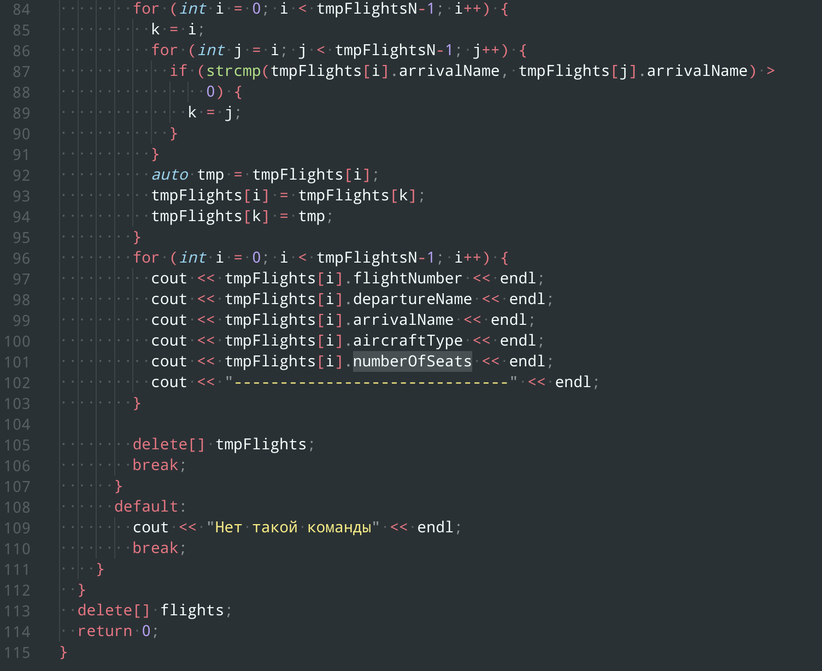

Тестирование и вывод программы:

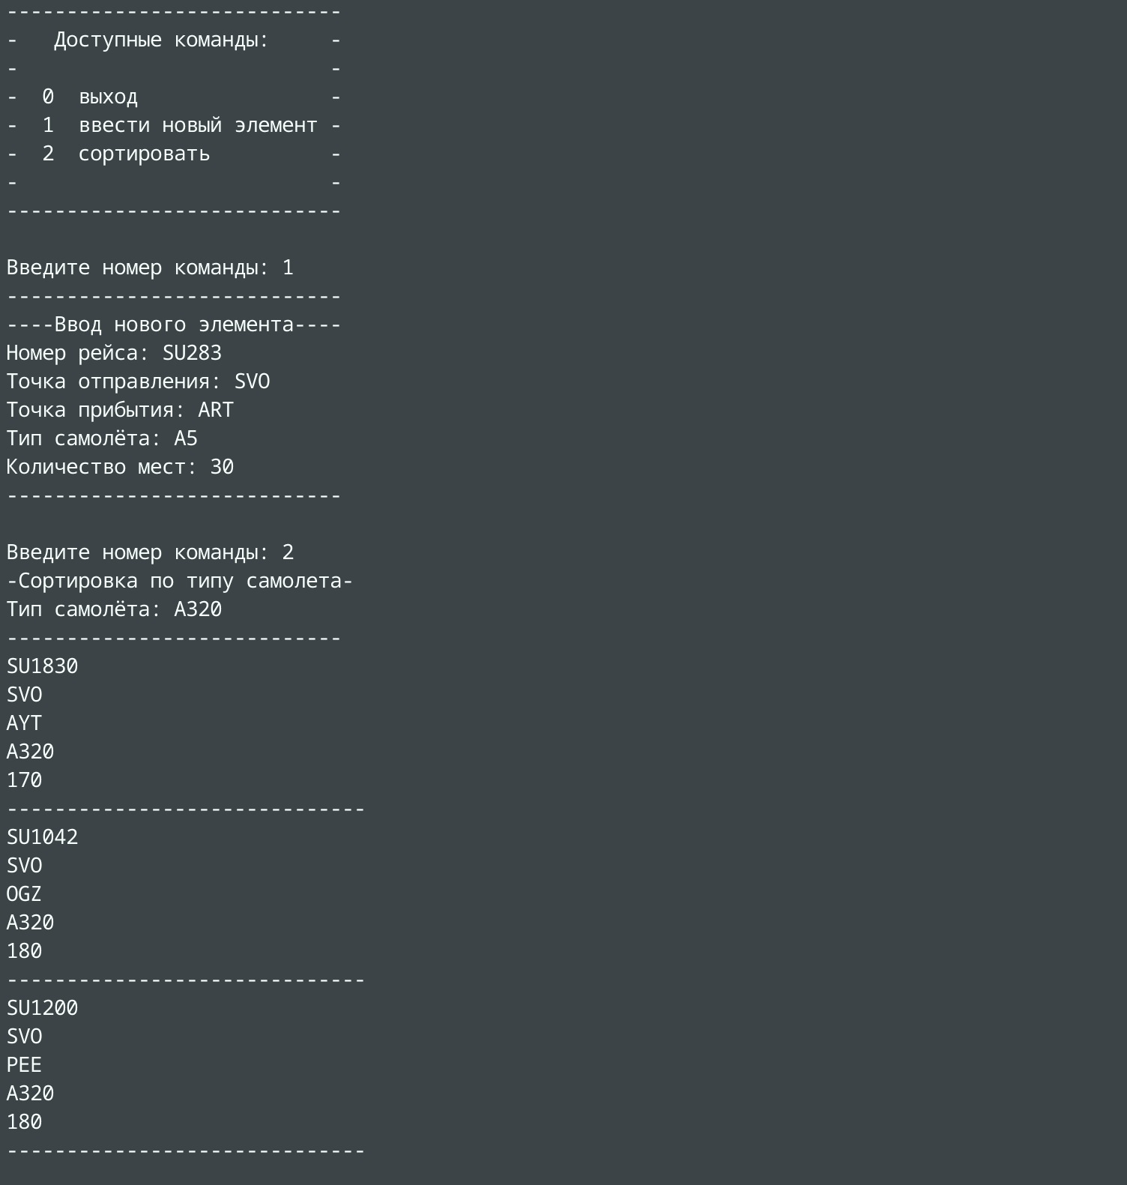

Вывод по задаче:

Программа работает корректно

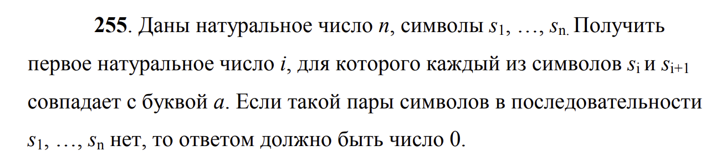

Алгоритм:

1. Ввод пользователем последовательности символов
2. Ввод пользователем искомого символа
3. Поиск первой пары, состоящей из искомого символа
4. Вывод

Код программы:

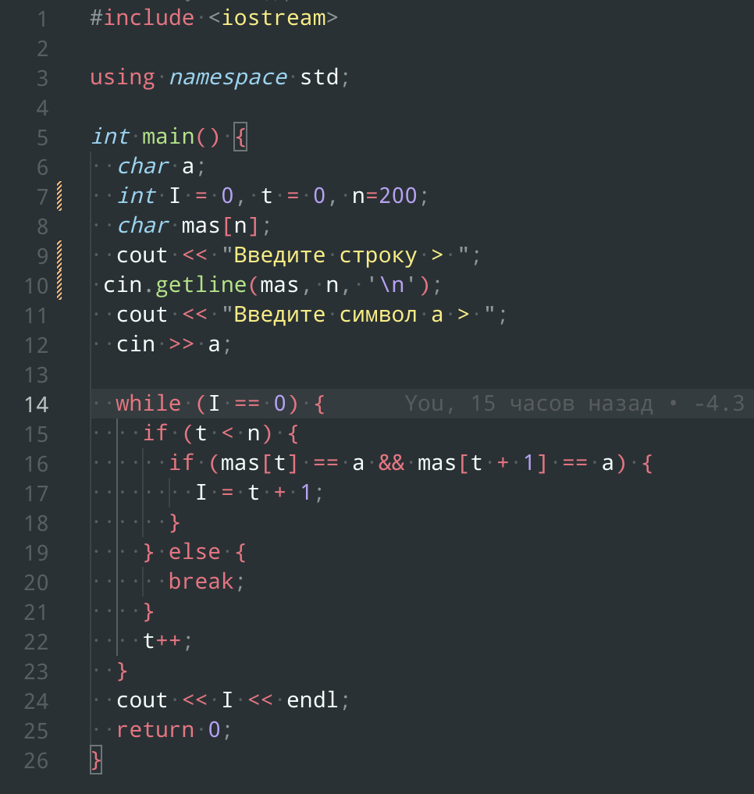

Тестирование и вывод программы:

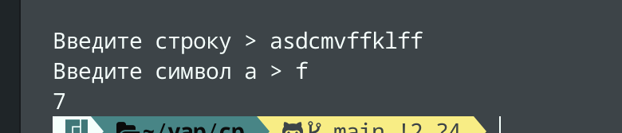

Вывод по задаче:

Программа работает корректно